Pyssyjoki 01.09.2010
Alf Nilsen-Børsskog
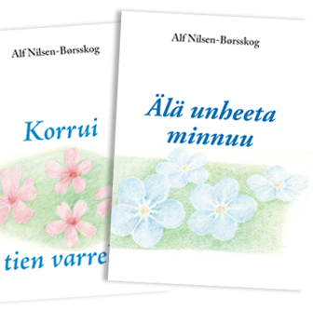
Älä unheeta minnuu
Korrui tien varrela

Kväänikirjailiija Alf Nilsen-Børsskog (1928) oon kirjoittannu kaksi uutta poeemikirjaa Älä unheeta minnuu ja Korrui tien varrela. Älä unheeta minnuu -kirja oon saanu nimen kukasta, jota monissa kielissä kuttuthaan nimelä ”Älä unheeta minnuu” (Myosotis silvatica). Kukkasymbolikkii oon kans poeemikirjassa Korrui tien varrela, jossa kukat oon niin ko korrui tien varrela. Tänä vuona tuli kans ulos Børsskogin poeemikirja Poiminttoi. Kainun institutti oon antanu ulos kaikki kirjat.
Alf Nilsen-Børsskog oon kirjoittannu mailman ensimäisen kvääninkielisen romaanin Kuosuvaaran takana (2004). Vuona 2007 tuli ulos kirja Aittiruto. Nämät kirjat kuuluthaan Elämän jatko-kirjasarjhaan, mitä Børsskog oon kirjoittamassa. Hänen ensimäinen poeemikirja Muistoin maila tuli ulos vuona 2008.
Børsskog oon työtely opettajana, ja hän alko kirjoittamhaan sen jälkheen ko täytti 70 vuotta. Hän oon kirjoittannu jo monta uutta kirjaa. Mutta kaikila kirjailiijoila, jokka kirjoitethaan minoriteettikielelä, oon sama probleemi: tekstii oon vaikkee saaha kirjaksi. Sen tähen Kainun institutti, mikä sijaittee Børsskogin kotikylässä, anttaa ulos hänen kirjoi. Samala Kainun institutti halluu työtelä sen eestä, ette ihmiset saatethaan lukkeet enämen kvääninkielissii kirjoi.
Lissää tiettoo:

Kainun institutti - Kvensk institutt oon kväänin kielen ja kulttuurin kansalinen sentteri. Institutti saa peruskuurttoo Kulttuuri- ja kirkkodeparttimentiltä. Institutin kansalinen tehtävä oon johtaat kväänin kieliraattii ja anttaat ulos tiettoo kväänin kielestä ja kulttuurista. Lisäksi institutin tehtävännä oon kehittäät ja dokumenteerata kväänin kieltä ja kulttuurii. Institutti alotti toiminan vuona 2007.

